เรื่องที่ 1 บอกความหมาย ความสำคัญและประโยชน์ของพืชผักสวนครัวได้

คำชี้แจง ให้นักเรียนตอบคำถามต่อไปนี้
1. พืชผักสวนครัว มีความหมายว่าอย่างไร
ตอบ
………………………………………………………………………….....................................................................................................................………………………………………………………………………………….……………………….
2. ผักสวนครัว มีความสำคัญอย่างไร
ตอบ
………………………………………………………………………….............………………………………………………………………………………….……………………………………………………………………………...........................................3. ดินที่เหมาะแก่การปลูกพืชผักสวนครัว มีลักษณะอย่างไร
ตอบ
………………………………………………………………………….....................................................................................................................………………………………………………………………………………….……………………………………………………..................................................................................................................…………………………........................
4. ให้นักเรียนบอกชื่อพืชผักตามการใช้ประประโยชน์ต่อไปนี้(บอกมาอย่างละ 5 ชนิด
4.1 ผักกินใบ
..............................................................................................................................................................................
4.2ผักกินลำต้น
..............................................................................................................................................................................
4.3 ผักกินดอก
......................................................................................…....................................................................................
4.4 ผักกินผล
.............................................................................................................................................................................
4.5 ผักกินราก/หัว
............................................................................................................................................................................

ชื่อ.....................................................................................ชั้น..........................

ใบงานสาระการเรียนรู้ที่ 2
เรื่องที่ 2 อธิบายสภาพแวดล้อมที่เหมาะสมกับการปลูกพืชผักสวนครัวได้

คำชี้แจง ให้นักเรียนตอบคำถามต่อไปนี้
1. ดินที่เหมาะแก่การปลูกพืชผักสวนครัว มีลักษณะอย่างไร
แนวคำตอบ
………………………………………………………………………….....................................................................................................................………………………………………………………………………………….……………………………………………………..................................................................................................................…………………………..........................................................................................................................................................................................................................................................................................................................................................................................................................................................................….

2. ในการปลูกพืชผักสวนครัว ส่วนใหญ่ได้น้ำมาจากแหล่งใด
แนวคำตอบ
………………………………………………………………………….............………………………………………………………………………………….……………………………………………………………………………....................................................................................................................................................................................................................................................................................................................................................................................................................................................................................................................................…….

3. ฤดูกาลใดที่พืชผักสวนครัวไม่พอกับความต้องการของผู้บริโภค
แนวคำตอบ
………………………………………………………………………….............………………………………………………………………………………….……………………………………………………………………...................................................................................................................................................................................................................…………….................................................................................................................................................................................................................................................................................................................................................................................................................................................................................

ชื่อ.....................................................................................ชั้น..........................

ใบงานสาระการเรียนรู้ที่ 3
เรื่องที่ 3 เลือกพืชผักที่จะปลูกได้อย่างเหมาะสม

คำชี้แจง ให้นักเรียนจำแนกวิธีการขยายพันธุ์พืชผักสวนครัวให้ถูกต้อง เหมาะสมกับพืชผักสวนครัวที่กำหนด โดยใช้ตัวอักษรแทนวิธีการขยายพันธุ์พืชผักสวนครัว ดังนี้
ก → การเพาะเมล็ด ข → การแยกหน่อหรือหัว
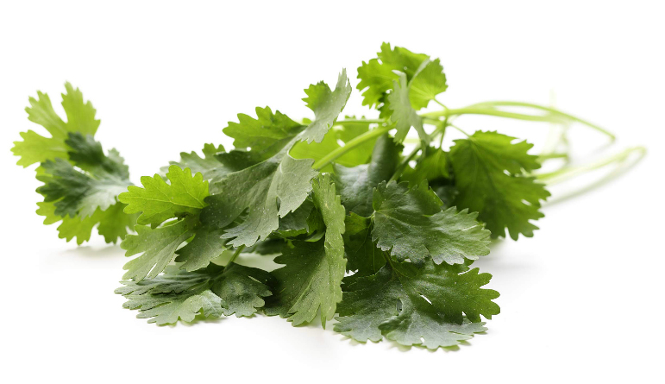
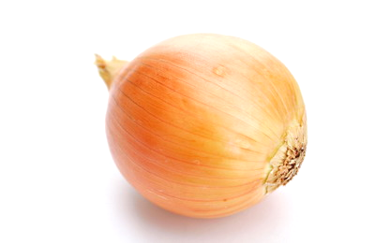
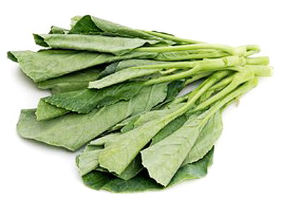
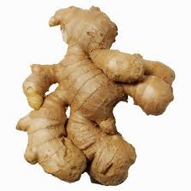
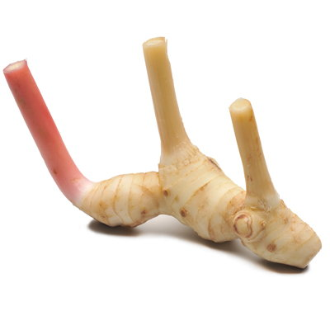
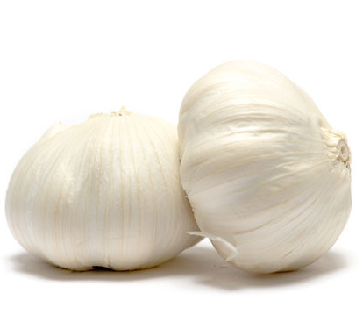
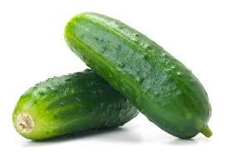
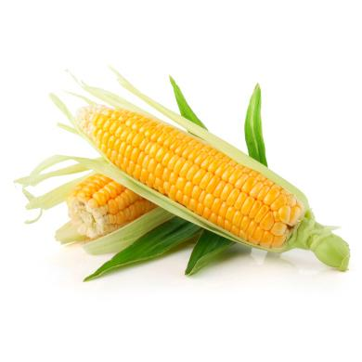
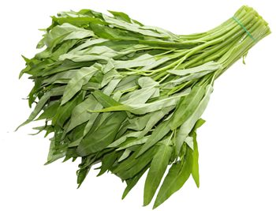

ชื่อ.....................................................................................ชั้น..........................

ใบงานสาระการเรียนรู้ที่ 4
เรื่องที่ 4 เตรียมดินปลูกพืชผักสวนครัวได้

คำชี้แจง ให้นักเรียนเติมหมายเลขหน้าข้อความเพื่อเรียงลำดับขั้นตอนการเตรียมดินปลูกพืชผัก
สวนครัวให้ถูกต้อง

1. นำดินมาตากแดดทิ้งไว้ประมาณ 1-2 สัปดาห์

2. รดน้ำให้ดินชุ่มเพื่อเตรียมการเพาะปลูก

3. กำจัดวัชพืชที่ขึ้นอยู่ในบริเวณที่จะปลูกพืชผักสวนครัว

4. นำดินมาใส่ภาชนะที่เตรียมไว้สำหรับเพาะเมล็ด

5. คลุกเคล้าดินและปุ๋ยคอกให้เข้ากัน

ชื่อ.....................................................................................ชั้น..........................

ใบงานสาระการเรียนรู้ที่ 5
เรื่องที่ 5 สามารถเข้าใจวิธีการและลงมือปฏิบัติเพาะเมล็ดพืชผักสวนครัวได้

คำชี้แจง ให้นักเรียนตอบคำถามต่อไปนี้
1. เมล็ดพันธุ์ที่ดีต้องมีลักษณะอย่างไร
แนวคำตอบ
………………………………………………………………………….....................................................................................................................………………………………………………………………………………….……………………………………………………..................................................................................................................…………………………..........................................................................................................................................................................................................................................................................................................................................................................................................................................................................….

2. นักเรียนสามารถใช้อะไรเป็นภาชนะสำหรับเพาะเมล็ดได้บ้าง
แนวคำตอบ
………………………………………………………………………….............………………………………………………………………………………….……………………………………………………………………………....................................................................................................................................................................................................................................................................................................................................................................................................................................................................................................................................…….

3. เมื่อนำเมล็ดพันธุ์ใส่ในดินเพาะแล้วควรทำอย่างไร
แนวคำตอบ
………………………………………………………………………….............………………………………………………………………………………….……………………………………………………………………...................................................................................................................................................................................................................…………….................................................................................................................................................................................................................................................................................................................................................................................................................................................................................

ชื่อ.....................................................................................ชั้น..........................

ใบงานสาระการเรียนรู้ที่ 6
เรื่องที่ 6 ปฏิบัติดูแลป้องกันโรคพืชที่จะเกิดกับผักสวนครัวได้

คำชี้แจง ให้นักเรียนบอกชนิดและประเภทของเครื่องมือการเกษตร พร้อมทั้งบอกขั้นตอนหรือหลักปฏิบัติใน
การทำงาน
การบำรุงรักษาพืชผักสวนครัว
- ชนิดและประเภทของเครื่องมือการเกษตร
แนวคำตอบ
.
.
2) หลักปฏิบัติในการบำรุงรักษาพืชผักสวนครัว
- การรดน้ำ
แนวคำตอบ

- การพรวนดิน
แนวคำตอบ

- การใส่ปุ๋ย
แนวคำตอบ

- การกำจัดวัชพืชและศัตรูพืช
แนวคำตอบ

การเก็บเกี่ยวพืชผักสวนครัว
- ชนิดและประเภทของเครื่องมือการเกษตร
แนวคำตอบ

- หลักปฏิบัติในการเก็บเกี่ยวพืชผักสวนครัว
แนวคำตอบ
ชื่อ.....................................................................................ชั้น..........................

เรื่องการปฏิบัติงานการปลูกพืชผักสวนครัวได้

คำชี้แจง นักเรียนตอบคำถามพัฒนาการคิด
1. พืชผักสวนครัวมีประโยชน์อย่างไร
ตอบ
……………………………………………………………………………………………………………………………………………………………………………………………………………………………………………………………………………………………
2. การขยายพันธุ์พืชที่นักเรียนรู้จักมีวิธีการใดบ้าง
ตอบ
……………………………………………………………………………………………………………………………………………………………………………………………………………………………………………………………………………………………
3. เมล็ดพันธุ์ที่ดีต้องมีลักษณะอย่างไร
ตอบ
……………………………………………………………………………………………………………………………………………………………………………………………………………………………………………………………………………………………
4. นักเรียนเขียนแผนผังขั้นตอนการปลูกผักสวนครัว

แบบทดสอบการปลูกผัก ผักสวนคัว

1. การขยายพันธุ์พืชผักสวนครัววิธีใด ช่วยให้พืช
ไม่กลายพันธุ์
ก. การแยกหน่อหรือหัว
ข. การเพาะเมล็ดแบบต้นเดียว
ค. การเพาะเมล็ดในแปลงเพาะ
ง. การเพาะเมล็ดในกระบะเพาะ
2. การพรวนดินในแปลงปลูกพืชผักสวนครัวควรทำบ่อยเท่าใด
ก. ทุกวัน ข. ทุก 3-5 วัน
ค. ทุก 7-10 วัน ง. ทุก 20-30 วัน
3. ข้อใดเป็นพืชผักสวนครัวที่ใช้ฝักเป็นอาหาร
ก. เห็ด แครอต
ข. เผือก มันเทศ
ค. ถั่วฝักยาว ถั่วลันเตา
ง. กะหล่ำปลี บร็อคโคลี
4. การขยายพันธุ์พืชผักสวนครัววิธีใด ช่วยให้พืชผัก สวนครัวเจริญเติบโตได้ดีที่สุด
ก. การแยกหน่อหรือหัว
ข. การเพาะเมล็ดแบบต้นเดียว
ค. การเพาะเมล็ดในแปลงเพาะ
ง. การเพาะเมล็ดในกระบะเพาะ
5. เพราะเหตุใดจึงไม่ควรเก็บเกี่ยวผลผลิตในขณะที่อากาศร้อนจัด
ก. เพราะทำให้ต้นตาย
ข. เพราะทำให้ต้นเหี่ยวเฉา
ค. เพราะทำให้ผลผลิตเน่าเสีย
ง. เพราะทำให้ผลผลิตเหี่ยวเฉา
6. โอ๋ควรรดน้ำพืชผักสวนครัวในเวลาใดจึงจะเหมาะสมที่สุด
ก. เช้า ข. เย็น
ค. กลางคืน ง. กลางวัน


7. ถ้าต้องการขยายพันธุ์ขิง ควรใช้วิธีการขยายพันธุ์วิธีใด และใช้เครื่องมือเกษตรใด
ก. แยกหน่อ - มีด ข. เพาะเมล็ด - เสียม
ค. ปักชำ - ส้อมพรวน ง. ต่อกิ่ง - กรรไกรตัดกิ่ง
8. การรดน้ำพืชผัก สวนครัวมากเกินไปจะส่งผลอย่างไร
ก. ใบเน่า ข. รากเน่า
ค. ลำต้นเน่า ง. พืชผักสวนครัวตาย
9. การดูแลพืชผักสวนครัวในข้อใดที่ส่งผลกระทบต่อสิ่งแวดล้อมมากที่สุด
ก. ใส่ปุ๋ยเคมีสูตรเร่งใบ
ข. ใช้ปุ๋ยหมักชีวภาพรดรอบๆ ต้นกล้า
ค. ทำมุ้งครอบพืชผักสวนครัวเพื่อป้องกันแมลง
ง. ใช้ยากำจัดศัตรูพืชที่ทำจากใบสะเดาฉีดไล่แมลง
10. เอกพบหนอนอยู่ในแปลงปลูกคะน้า แต่เอกรอจนครบ 1 สัปดาห์ แล้วจึงเก็บทิ้ง 1 ครั้ง เอกปฏิบัติได้เหมาะสมหรือไม่ เพราะอะไร
ก. ไม่เหมาะสม เพราะควรกำจัดแมลงศัตรูพืชทันทีที่พบ
ข. ไม่เหมาะสม เพราะควรกำจัดแมลงศัตรูพืชเดือนละ 1 ครั้ง
ค. เหมาะสม เพราะจะได้กำจัดแมลงศัตรูพืช
ในปริมาณมากๆ
ง. เหมาะสม เพราะใช้เวลาในการกำจัดศัตรูพืชเพียงครั้งเดียว

เฉลย
แบบทดสอบ | ข้อ1 | ข้อ 2 | ข้อ 3 | ข้อ 4 | ข้อ 5 | ข้อ 6 | ข้อ 7 | ข้อ 8 | ข้อ 9 | ข้อ10
แบบทดสอบ | ก | ค | ค | ก | ง | ก | ก | ข | ก | ก

